

Autorem materiálu a všech jeho částí, není-li uvedeno jinak, je Libor Vosáhlo.

Dostupné ze Školského portálu Karlovarského kraje www.kvkskoly.cz, materiál vznikl v rámci projektu Gymnázia Cheb s názvem Rozvoj školského portálu Karlovarského kraje.
DUM Instalace vody a kanalizace 1. ročník oboru Instalatér

Odtokové potrubní sítě

V přírodě prochází voda přirozeným koloběhem.
Přirozený koloběh vody, udržující život v přírodě, je narušován zásahem člověka. Část vody člověk odebírá a voda nastupuje umělý koloběh v němž se silně znečišťuje a stává se vodou odpadní, kterou je nutno opět vyčistit, aby mohla dále plnit svou základní funkci, tj. udržet nezávadné životní prostředí.

K odvedení znečištěné odpadní vody z domácností, provozoven a dalších nemovitostí slouží odpadní systém – kanalizace.
Dříve, ve středověkých městech se splašky a odpady hromadily. Kanalizace v dnešní podobě neexistovala a splašky odtékaly stružkami u cest přímo do vodních toků, nebo prosakovaly do studní. To mělo za následek zhoršenou kvalitu pitné vody a vznik a šíření nemocí - epidemií.
Kanalizace má tedy ze zdravotního hlediska velký význam, protože pomáhá udržet stavby a jejich okolí v čistém a suchém stavu, chrání zdroje vody a životní prostředí před znečištěním.
Kanalizace má, podle konkrétních lokálních podmínek různé soustavy a různá zařízení. Důležité je zohlednit počet obyvatel, množství srážkových vod, průmysl i geografické podmínky.

Odvod splaškové vody kanalizací musí být hygienický a co nejrychlejší, tak aby splašky byly odvedeny dříve než se v kanalizačním potrubí začnou rozkládat.

Druhy odpadních vod:
  - splaškové vody (z domácností),
  - dešťové (srážkové) vody,
  - ostatní (průmyslové vody, podzemní vody ….).

Kanalizace může být buď jednotná (jedno potrubí pro všechny splašky), nebo oddílná (dešťová voda má zvlášť vlastní potrubí).

Kanalizaci dělíme na veřejnou kanalizaci a vnitřní kanalizaci.

Vnitřní kanalizace

musí spolehlivě odvádět splaškové vody od zařizovacích předmětů a dešťové vody z ploch objektů, střech, teras, dvorů. Odvod splaškových vod musí být hygienicky nezávadný. Proto musí být vnitřní kanalizace vodotěsná, plynotěsná a větraná.
Tvoří ji soubor odvodňovacích zařízení nemovitosti - kanalizační potrubí, zařizovací předměty a doprovodné objekty (lapače nečistot atd.).

Vnitřní kanalizace se skládá z těchto částí:
Odtokové potrubí – odvádí splaškové vody volně nad odvodňovanou plochu nebo nad vpusť. Je bez zápachové uzávěrky.
Připojovací potrubí – propojuje zařizovací předměty nebo vpusti s odpadním potrubím. Klade se ve sklonu 3% a nemá být delší než 3 m, u WC max. 1,5 m.
Odpadní potrubí – svislé potrubí, propojuje připojovací potrubí se svodným.
Větrací potrubí – je část odpadního potrubí nad nejvyšším připojovacím potrubím v domě, které je vyvedeno nad střechu. Zajišťuje větrání kanalizace a zabraňuje odsátí vody ze zápachových uzávěrek (sifonů).
Svody - ležatá potrubí, která odvádějí splaškové vody do kanalizační stoky. Ukládají se do nezámrzné hloubky se sklonem ke stoce.

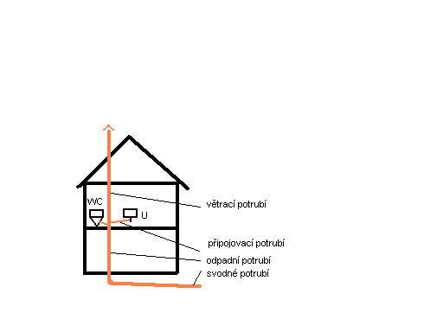

Příslušenství vnitřní kanalizace

Aby se zabránilo pronikání zápachu z kanalizace do nemovitosti a obytných prostor jsou zařizovací předměty, vpusti a ostatní zařízení napojené na vnitřní kanalizaci opatřeny zápachovou uzávěrkou, nejčastěji vytvořenou sloupcem vody. Zápachové uzávěrky (sifony) jsou zařízení, která zabraňují pronikání zápachu z kanalizace do vnitřních prostor objektu.

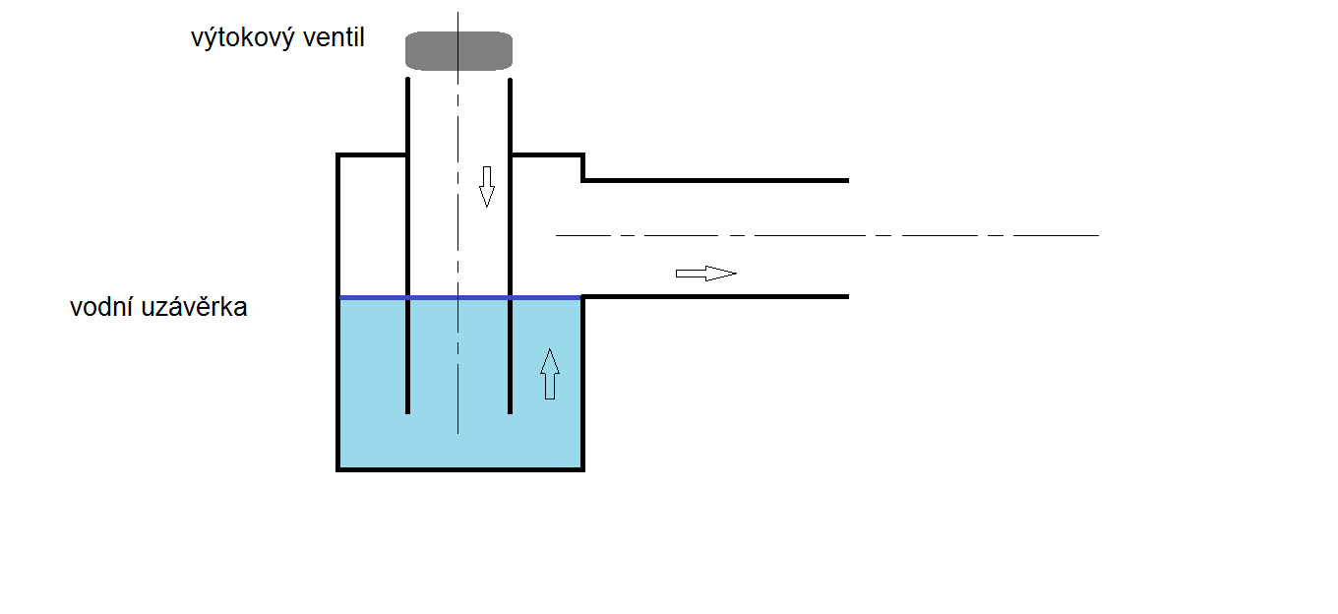

Vpusti jsou odtoková zařízení, kterými do kanalizace odtékají odpadní vody ze dvorů a cest objektů, kotelen, výměníků, prádelen, umýváren a jiných míst. Jsou opatřeny vodní zápachovou uzávěrkou, nesmí být vystaveny mrazu a nesmí dojít k vyschnutí vodní uzávěrky.

Lapače hmot (odlučovače) jsou zařízení povinně zabudovaná do potrubí vnitřní kanalizace. Jejich úkolem je zachycení látek, které by potrubí zanášely, ucpávaly nebo působily agresivně na materiál stok, případně vytvářely nebezpečné prostředí. (lapače střešních splavenin, lapače tuku, odlučovače benzinu a olejů, atd.)

Z důvodu možnosti čištění domovní kanalizace se jsou součástí potrubí čistící tvarovky. Aby byl zajištěn přístup k čistícím tvarovkám na svodném potrubí zřizují se
revizní šachty.

Hlavní domovní revizní šachta se zřizuje před nebo za vyústěním svodného potrubí z objektu.

Potrubí vnitřní kanalizace

Musí být
- odolné proti vnitřním i vnějším tlakům,
- vodotěsné (nepropustné),
- plynotěsné,
- odolné proti působení splaškových vod i proti vlivu okolního prostředí,
- odolné proti obrusu,
- má mít hladké stěny, aby nedocházelo k usazování nečistot na stěnách a nebrzdil se průchod splašků,
- dlouhou životnost atd.

Používají se:
Kovy a jejich slitiny – litina, ocel,
Nekovy – kamenina, beton, sklo,
Plasty – PVC (polvinylchlorid), HDPE (vysokohustotní polyethylen), PP (polypropylen)

Kanalizační přípojka

Vnitřní kanalizace se do stoky napojuje samostatnou kanalizační přípojkou. Kanalizační přípojka má být pokud možno kolmá na stoku a bez ohybů, aby splašky mohly být odvedeny co nejrychleji nejkratší cestou do stoky. Obvykle bývá jedna kanalizační přípojka pro jeden objekt.

Pokud nelze vnitřní kanalizaci zaústit kanalizační přípojkou do stokové sítě, musí být zachycení splašků vyřešeno jiným způsobem:

Žumpa – jde o nádrž na zachycení splašků, která musí být naprosto nepropustná. Žumpa se musí po určité době vyprázdnit.
Septik – dvou a vícekomorové betonové nebo železobetonové nádrže. V nich se odpadní vody čistí usazováním (sedimentací) a vyhníváním. Takto vyčištěná voda odtékala do přírody. Dnes se nesmějí používat, neboť nesplňují současné hygienické požadavky.
V současnosti se používají domovní čistírny odpadních vod, které jsou k životnímu prostředí šetrnější.

Veřejná kanalizace

slouží k zachycení srážkových, splaškových a ostatních vod a k jejich rychlému odvedení na místo, kde budou vyčištěny a vráceny do přirozeného koloběhu vody.
Kanalizační stoka je trubní rozvod, který slouží k odvádění odpadních vod.
Profil stok: kruhový, vejčitý, tlamový
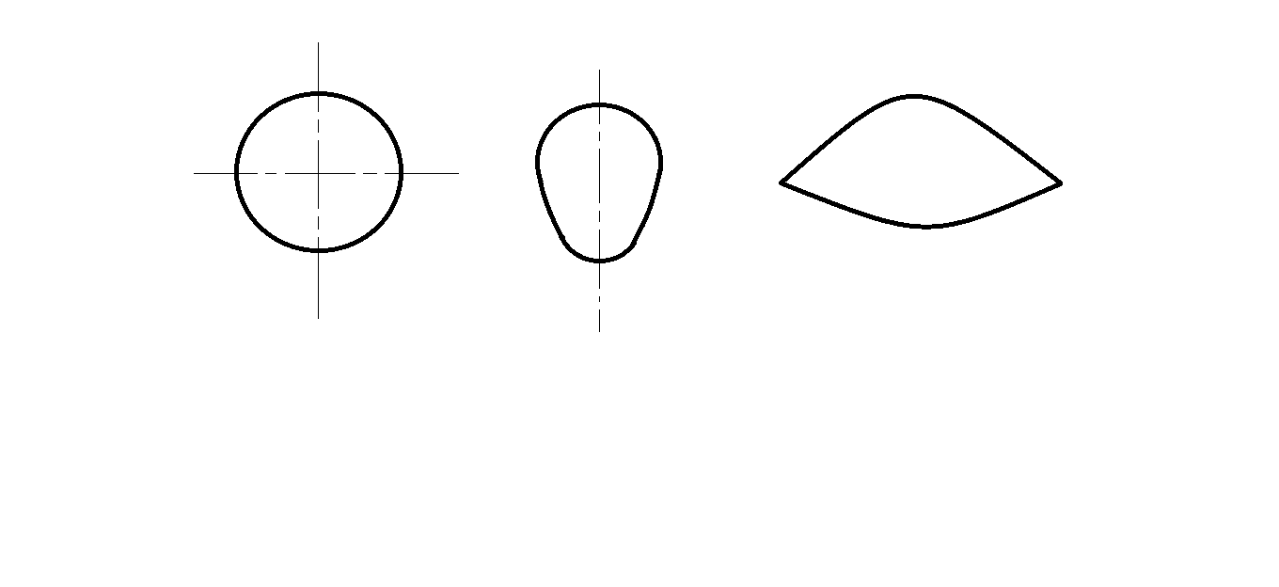

Soustavy kanalizačních stok tvoří stokové sítě veřejné kanalizace, které začínají uličními stokami a končí v kanalizační čistírně nebo v řece (recipientu). Stoková síť je tedy soustava kanalizačních stok a souvisejících objektů na ní vybudovaných.
Do stokové sítě odtékají splaškové, srážkové a ostatní vody. Správně vybudovaná stoková síť má velký zdravotní význam a je podmínkou pro rozvoj měst a obcí.

Používají se čtyři druhy soustav dle uspořádání hlavních a vedlejších stok.

Větevná (vějířová) soustava svým uspořádáním připomíná strom.

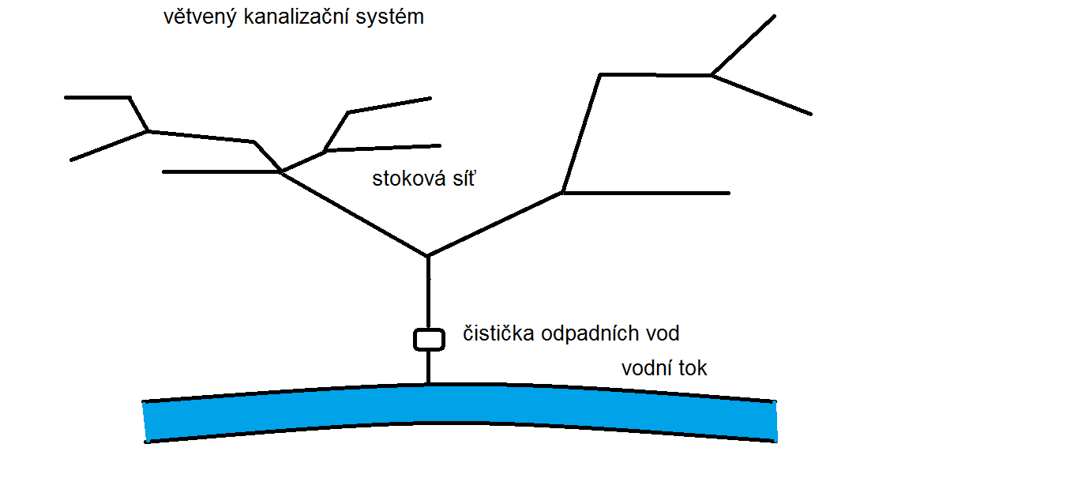

Úchytná soustava - Kmenová stoka vede podél řeky a do ní postupně ústí ostatní stoky. Používá se tam, kde se terén mírně svažuje k většímu toku.

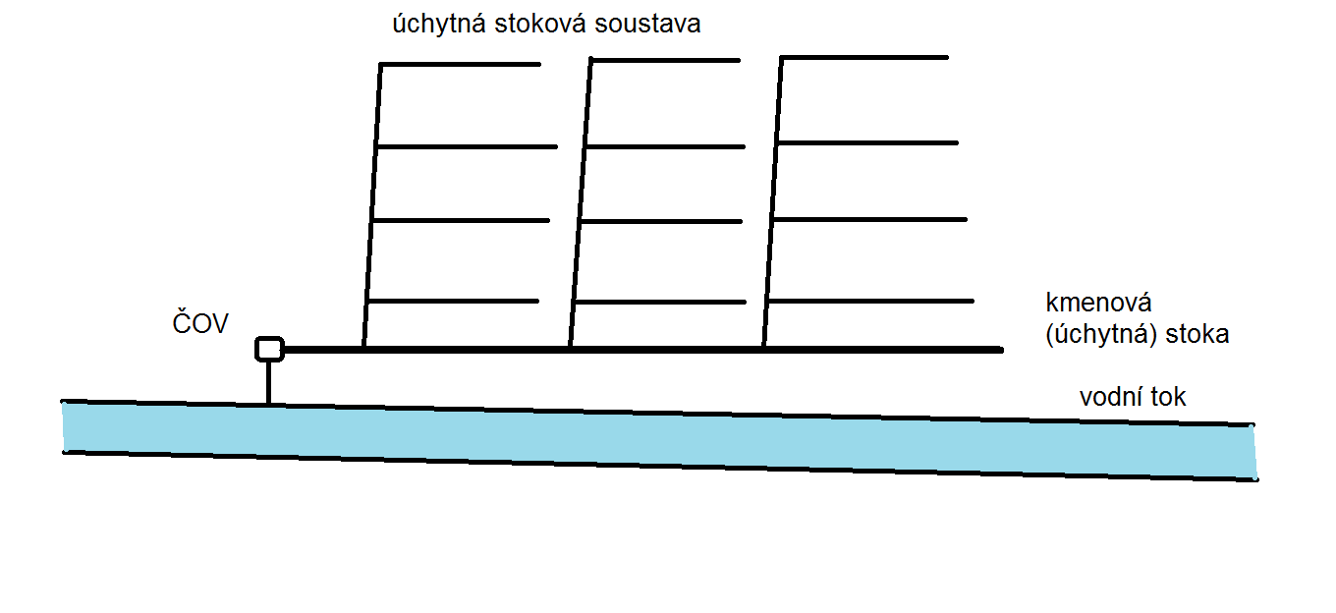

Pásmová soustava - používá se v místech se značným sklonem k řece.Vedlejší sběrače jsou vedeny v různé výškové úrovni podél řeky a ústí do hlavního sběrače s velkým spádem.

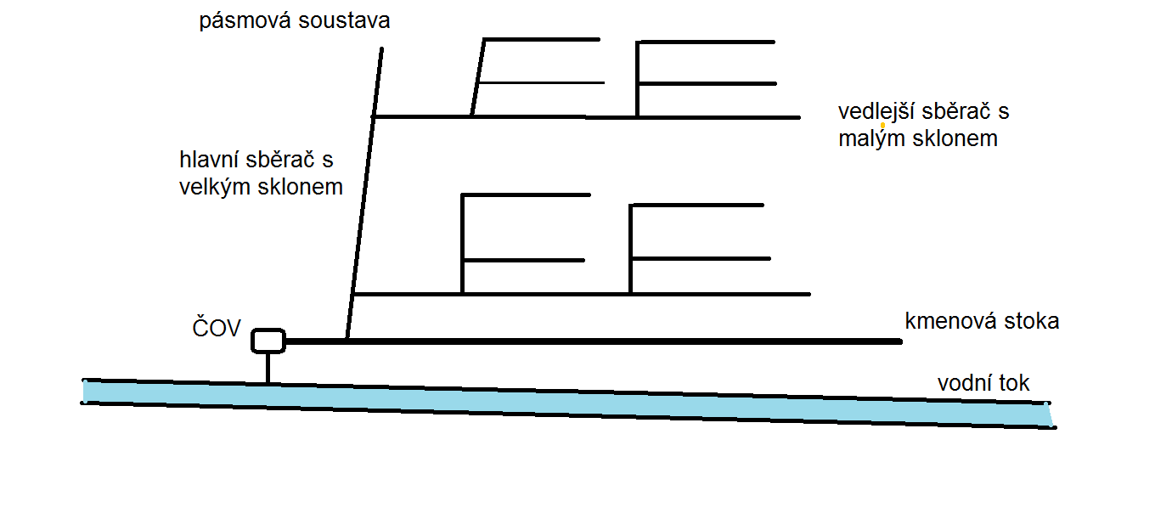

Radiální (dostředná) soustava - vhodná k odvodnění uzavřeného údolí bez sklonu k řece. Splašky se shromáždí v přečerpávací stanici, odkud jsou přečerpány potrubím do výše položených stok.

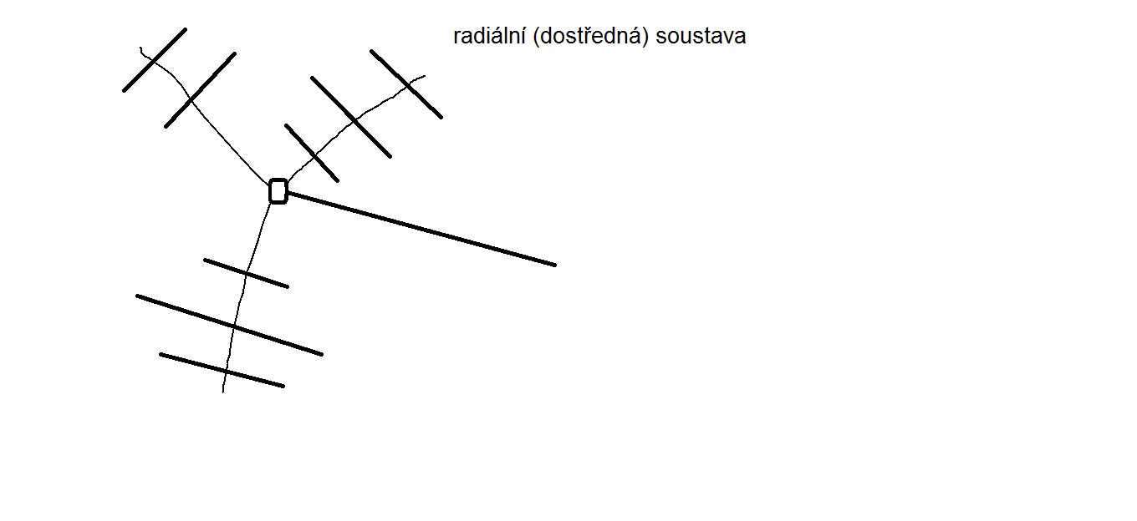

Uvedené systémy se mohou kombinovat.

Materiál stok
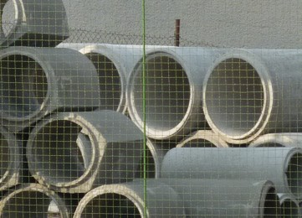

Kanalizační stoky se zhotovují buď z kusového materiálu a vyzdívají se z cihel na místě, nebo se montují z trubních prefabrikátů, nebo se zhotovují monolitické stoky betonované na místě.
Používané materiály jsou:
kamenina – díky glazuře vysoce odolná a trvanlivá, těsněná pryžovými těsnicími kroužky,
beton – dnes nejrozšířenější, buď se odlévá přímo na místě, nebo se spojují jednotlivé kusy. Často se vyvložkovává jinými materiály (čedič, plast),
litina – je velmi odolná,
čedič – je velmi odolný vůči otěru i chemickým látkám, uplatňuje se jako výstelka,
kanalizační cihly – tzv. zvonivky, pevné a křehké, z jedné strany glazované,
plast – celoplastové se používají pro menší profily, u větších se uplatňují jako výstelka.

Objekty na stokových sítích

umožňují vstup do stoky, její větrání, čištění a zajištění správné funkce stoky.

Vstupní šachty – používají se pro vstup do stoky,
Uliční dešťové vpusti – odvádějí do kanalizace dešťovou vodu a vodu z povrchu silnic,
Skluz a spadiště – umožňují zpomalit rychlost proudění splašků (snížení obrusu) v místech, kde by sklon stoky vycházel příliš strmý,
Proplachovací šachta – u stok s malým sklonem je nutné občas stoku propláchnout proudem vody, aby nedocházelo k zanášení stoky usazeninami.

Uliční dešťová vpust 

